В столице Сербии Белграде мы находились 6 дней. Погода в эти дни была теплая и солнечная, это располагало к прогулкам по Белграду и посещению достопримечательностей города. Прогулялись мы по пешеходной улице Князя Михаила в самом сердце Белграда.

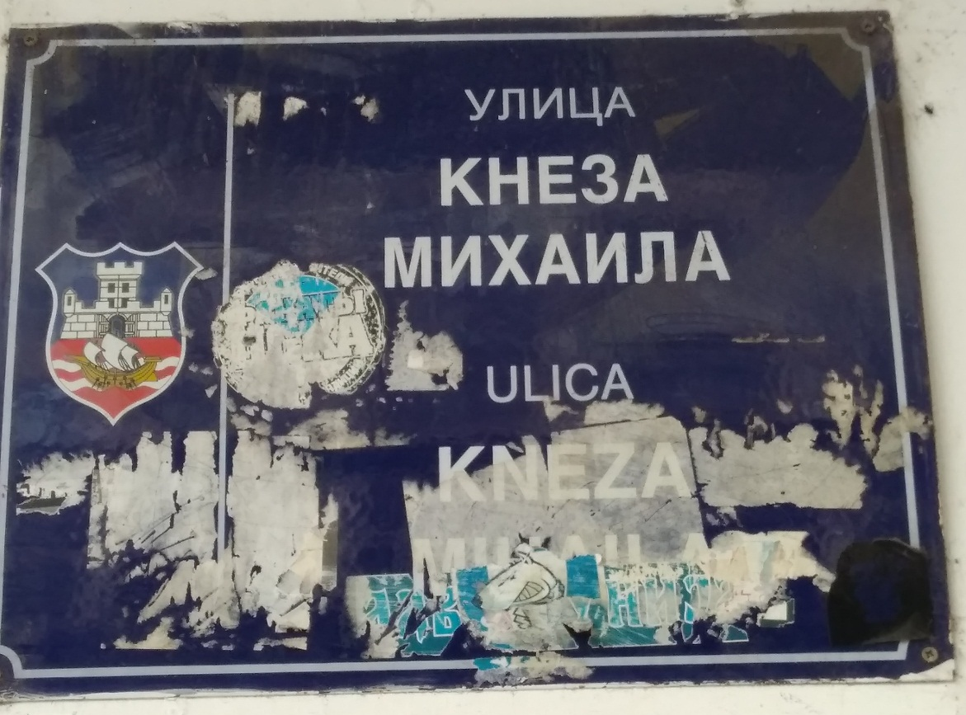
Для столицы Сербии эта улица имеет примерно такое же значение как Арбат для Москвы. Улица заполнена художниками, музыкантами, актерами, продавцами сувениров и гуляющими туристами. 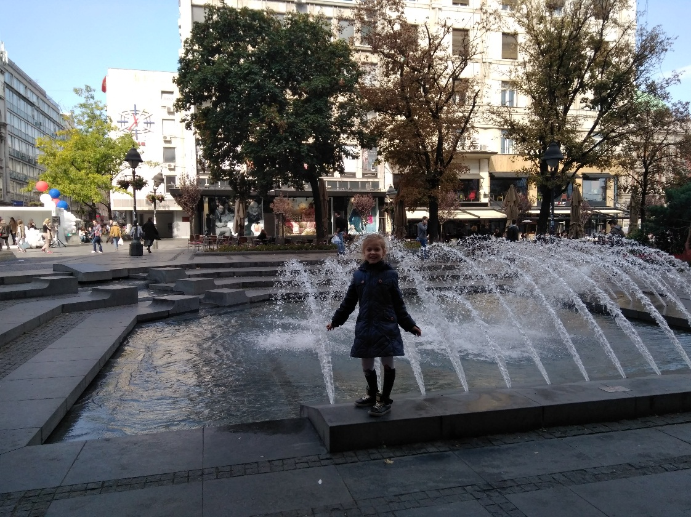
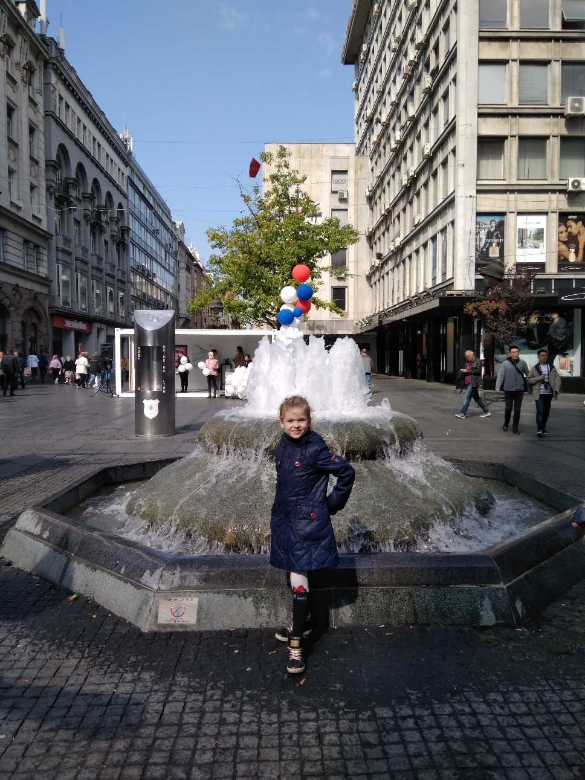
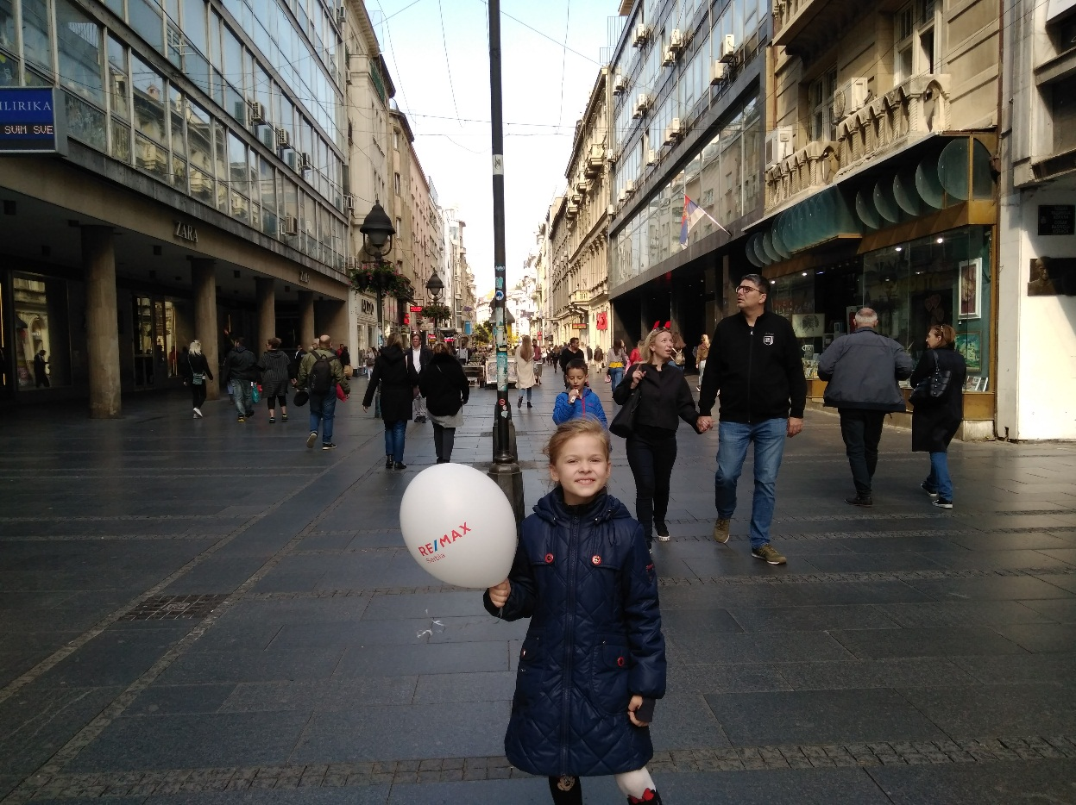
Белградская крепость возникла в I веке. За крепость сражались более 100 раз, 44 раза ее разрушали и восстанавливали. Сегодня на большей части территории находится ландшафтный парк.
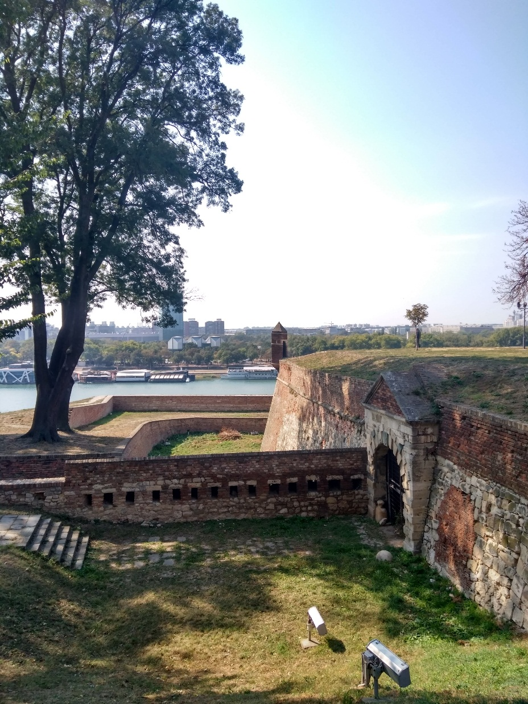
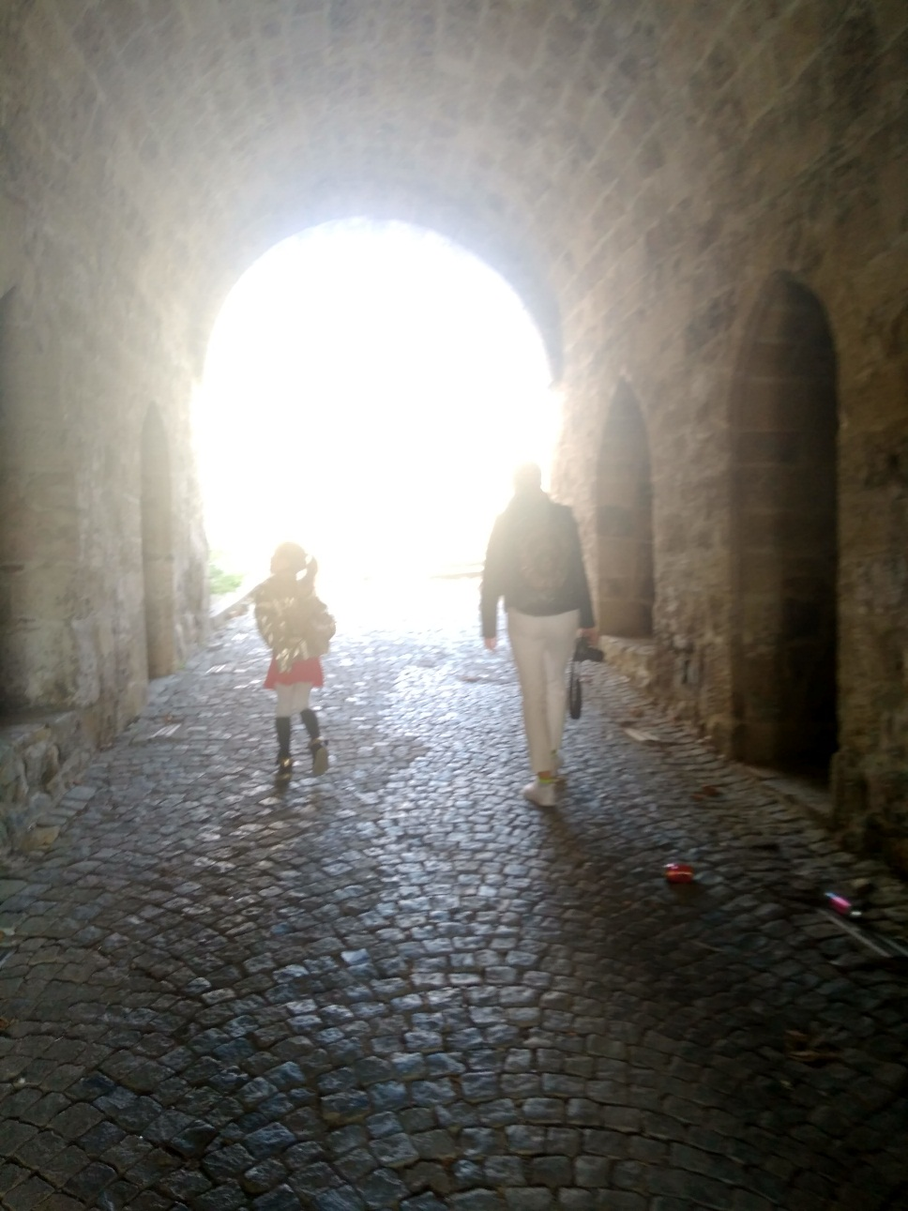

Парк Калемегдан
Большой зеленый оазис в историческом центре Белграда, окружающий Белградскую крепость. В Калемегдане есть военный музей, художественная галерея, замечательный зоопарк, красивые памятники и отличные спортплощадки. Мне там очень понравилось.

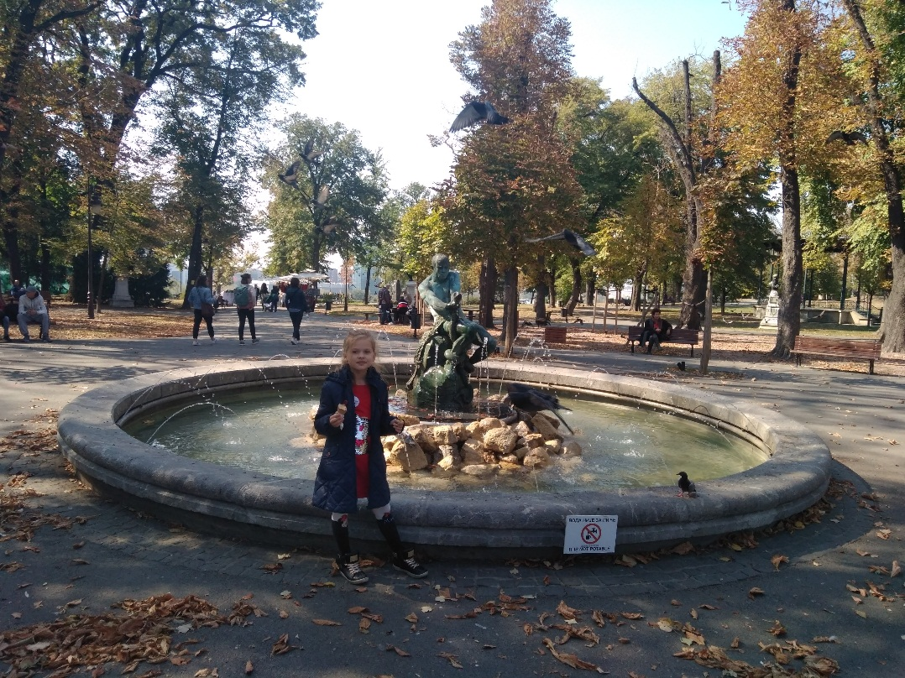

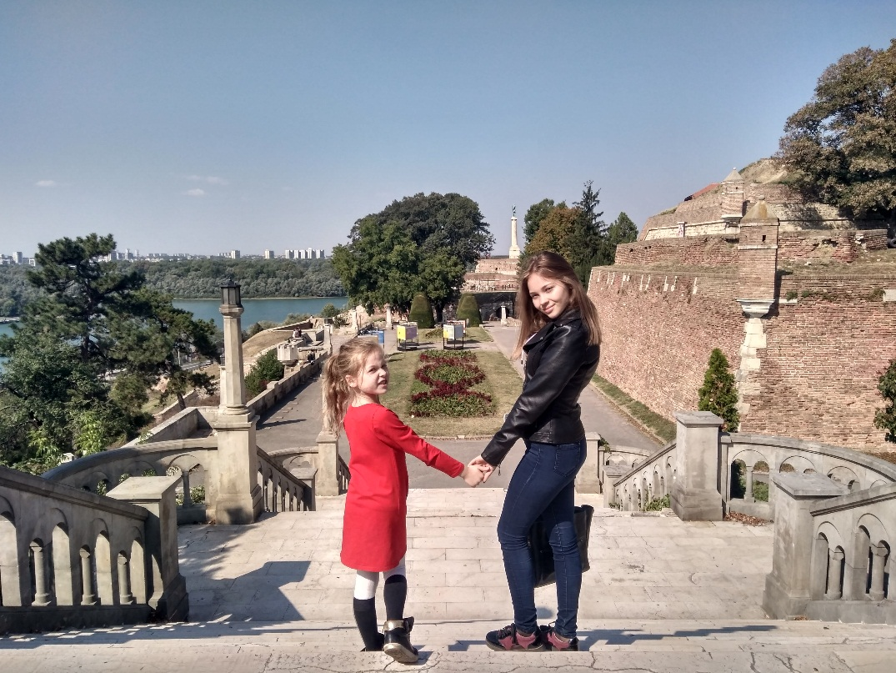
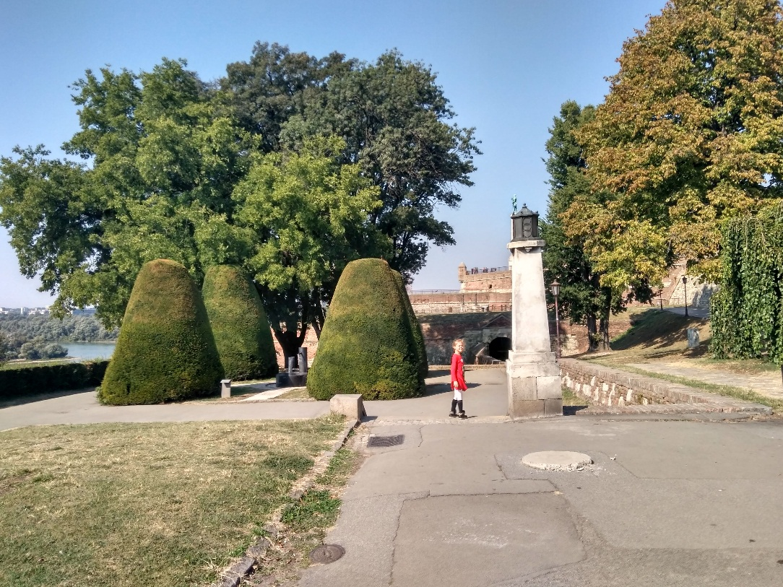
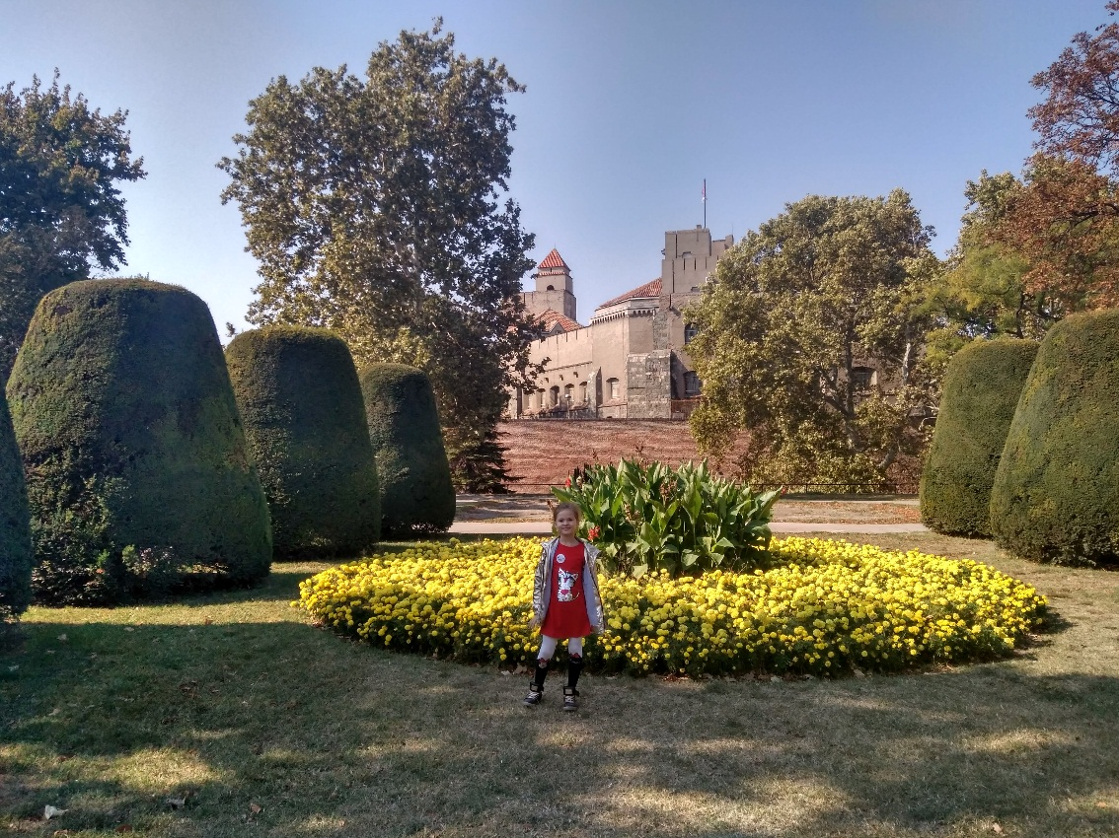

Военный музей
Этот музей находится на территории Белградской крепости. В музее более 30 тысяч предметов: оружие, карты, знамена, обмундирование, техника, документы, фотографии, личные вещи солдат и многое другое. Думаю, что мальчикам там очень понравится.
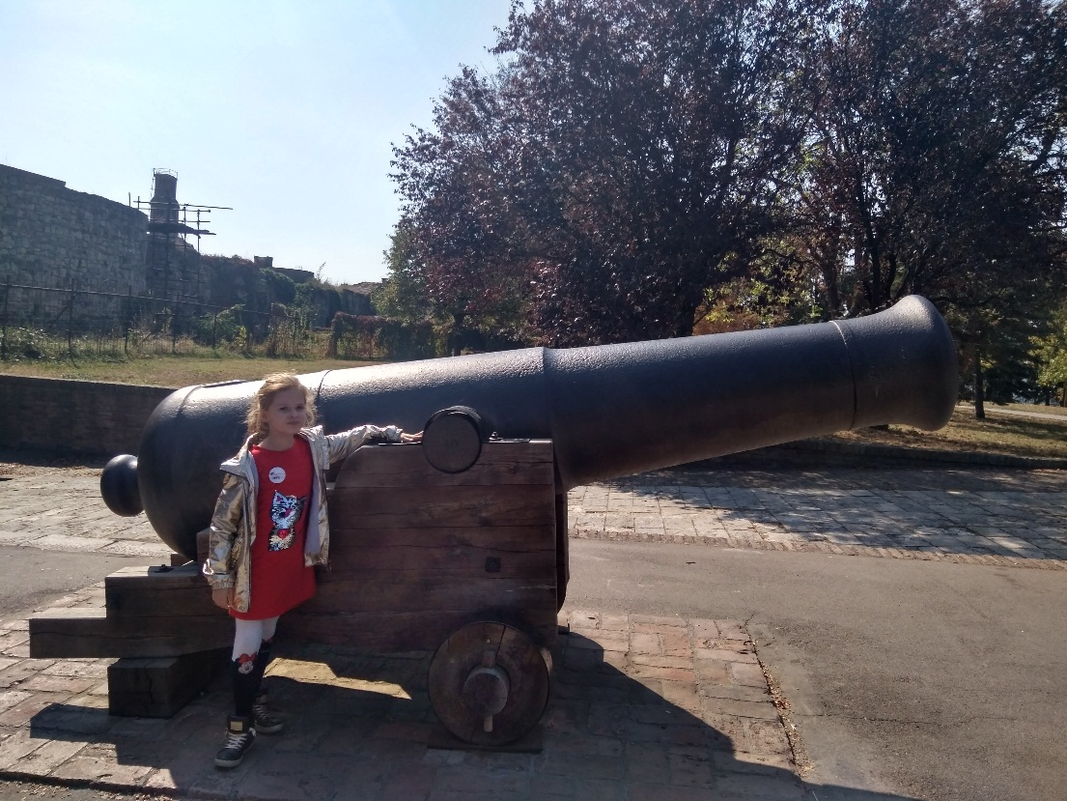
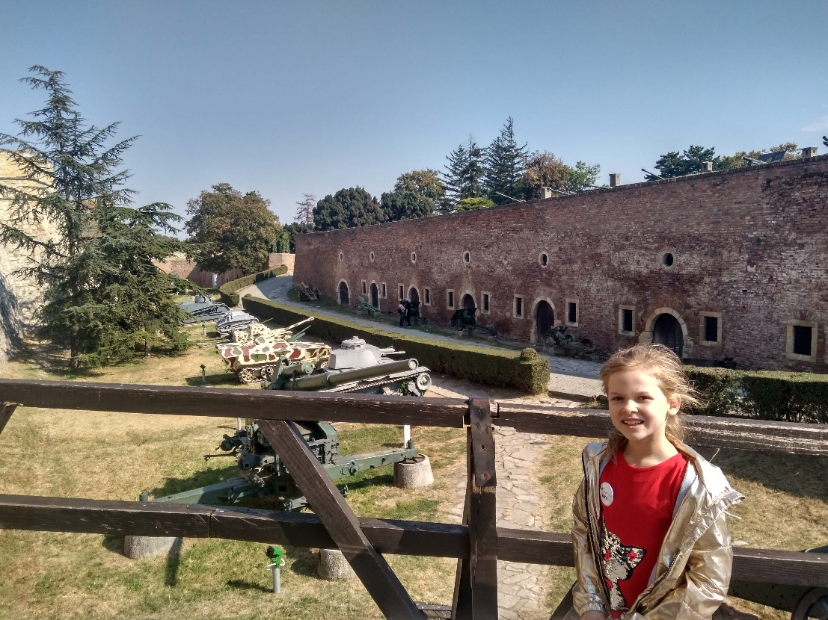
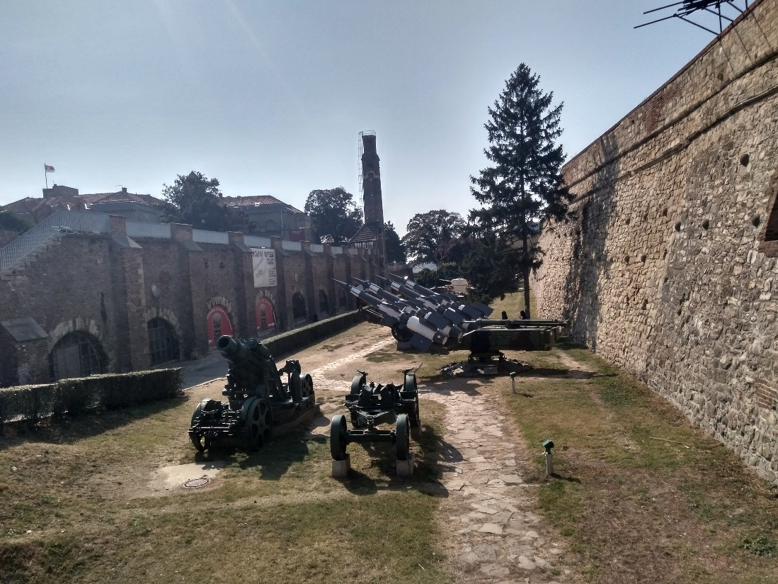

Реки Дунай и Сава
Столица Сербии расположена у слияния рек Савы и Дуная. Место встречи двух рек хорошо видно с территории Белградской крепости.
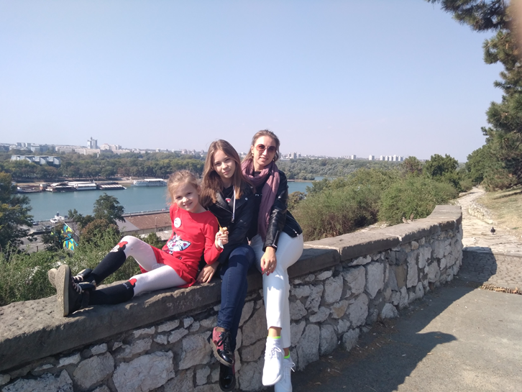

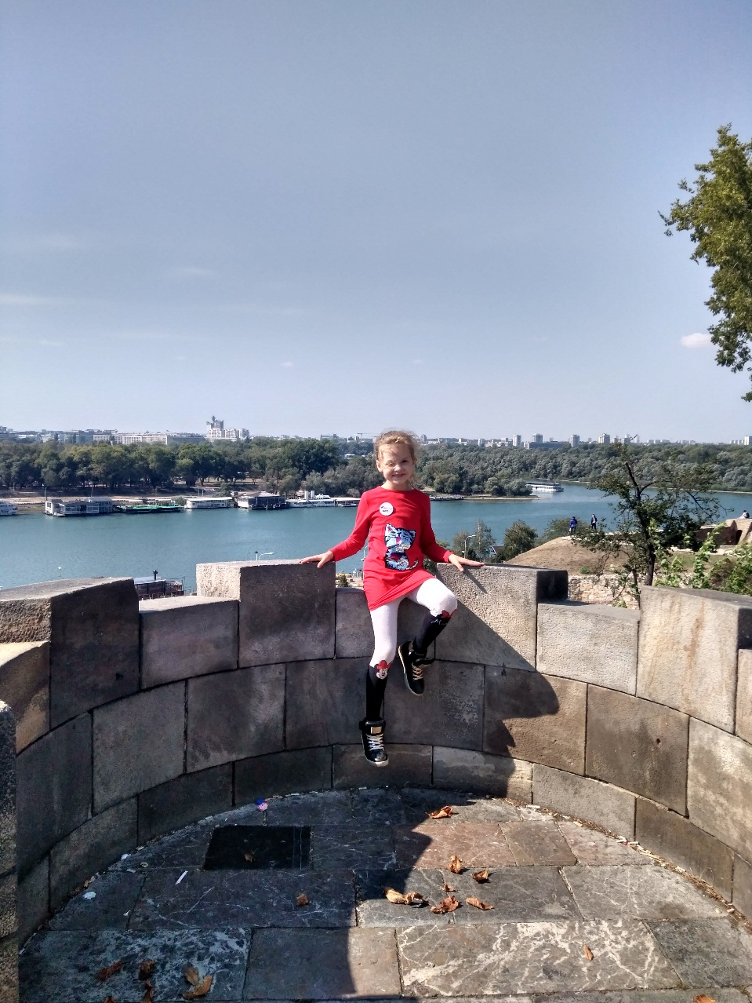

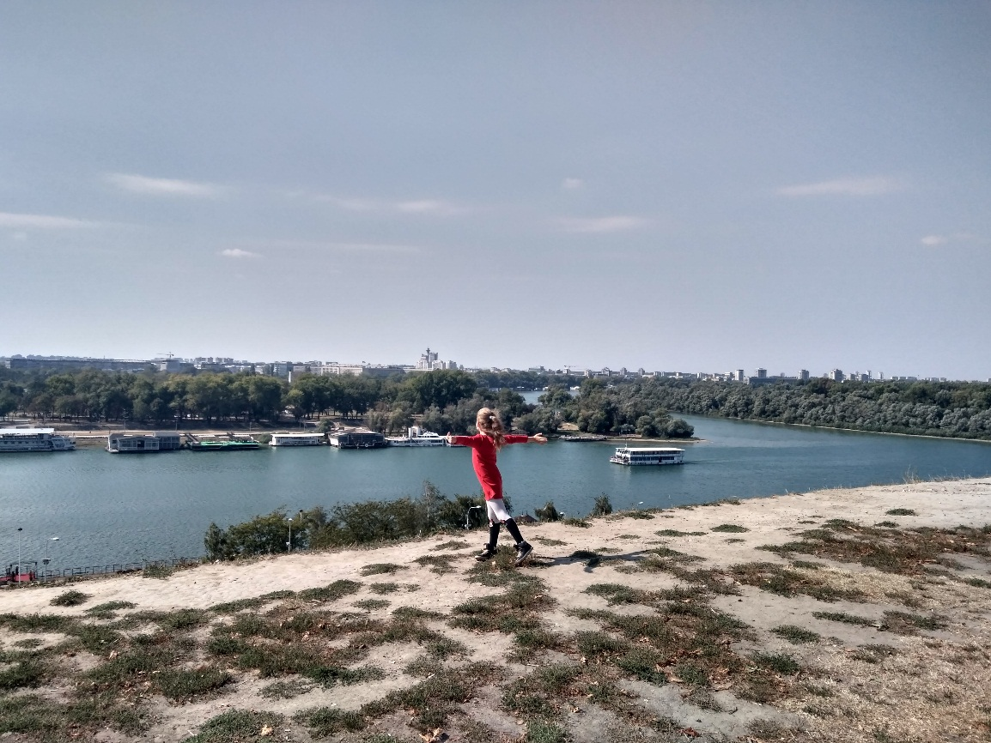

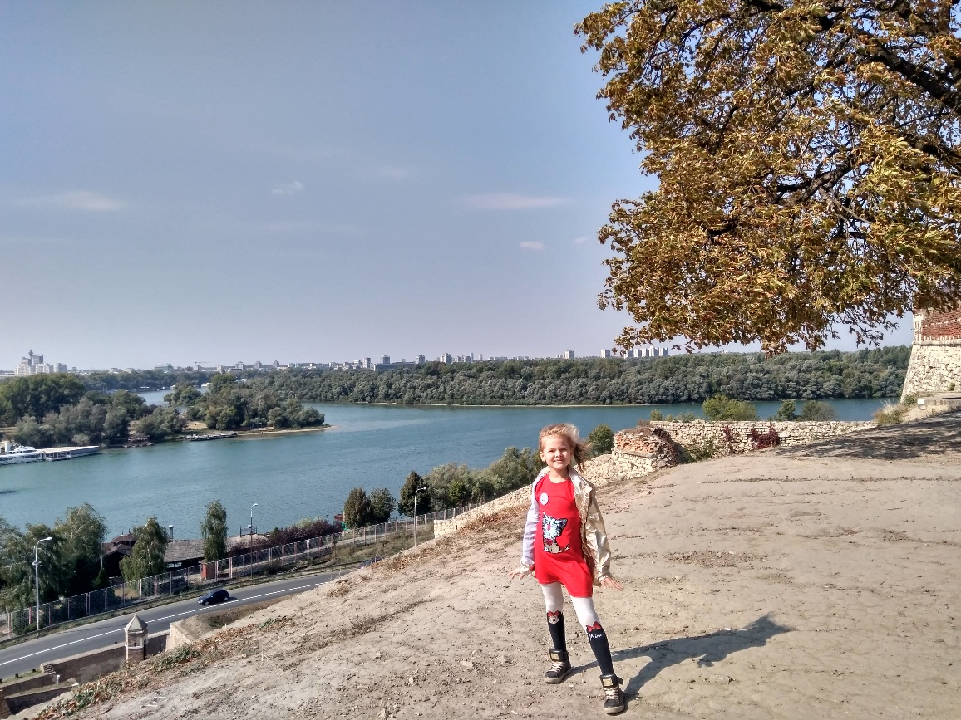

Скадарлия - старинный городской квартал. Русский поэт Иван Бунин тоже когда-то гостил в этом районе.

